**TRƯỜNG ĐẠI HỌC SƯ PHẠM TP.HCM**

**KHOA CÔNG NGHỆ THÔNG TIN**



**CHUYÊN ĐỀ ORACLE**

**ĐỀ TÀI: WEBSITE BÁN HÀNG**



Chuyên đề Oracle

GVHD: Võ Tiến An

**TRƯỜNG ĐẠI HỌC SƯ PHẠM TP.HCM KHOA CÔNG NGHỆ THÔNG TIN**

**Nhóm 14:**

**Nguyễn Thùy Dung – K41.01.104.17**

**Hà Minh Hân – 41.01.104.029**

**Nguyễn Hoàng Nhật Minh - 41.01.104.066**

**Nguyễn Tấn Phụng – 41.1.104.097**

**Nguyễn Trung Trí – 41.01.104.135**

MỤC LỤC:

1/ Danh mục hình-Giao diện 2

1.1 Trang dành cho khách hàng 2

1.2 Trang Quản lí dành cho Admin 6

2/ Danh mục bảng CSDL-ORACLE 12

3/ Danh mục chữ viết tắt 17

4/ Chương 1: Giới thiệu Oracle 17

4.1 Giới thiệu về Oracle Database 17

4.2 Giới thiệu về Oracle Sever 17

5/ Chương 2: Giới thiệu website 19

5.1 Tổng quát về website bán hàng 19

5.2 Đối tượng và quyền sử dụng hệ thống 19

5.3 CSDL 19

6 Tham khảo 20

# 1/ Danh mục hình-Giao diện

## Trang dành cho khách hàng

Giao diện trang chủ

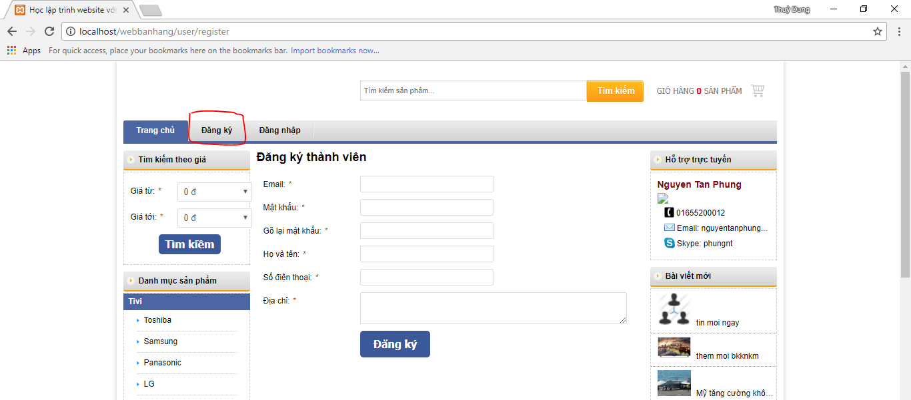

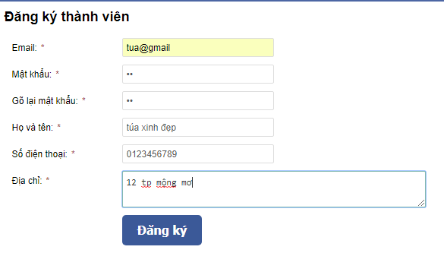

Giao diện mục Đăng kí

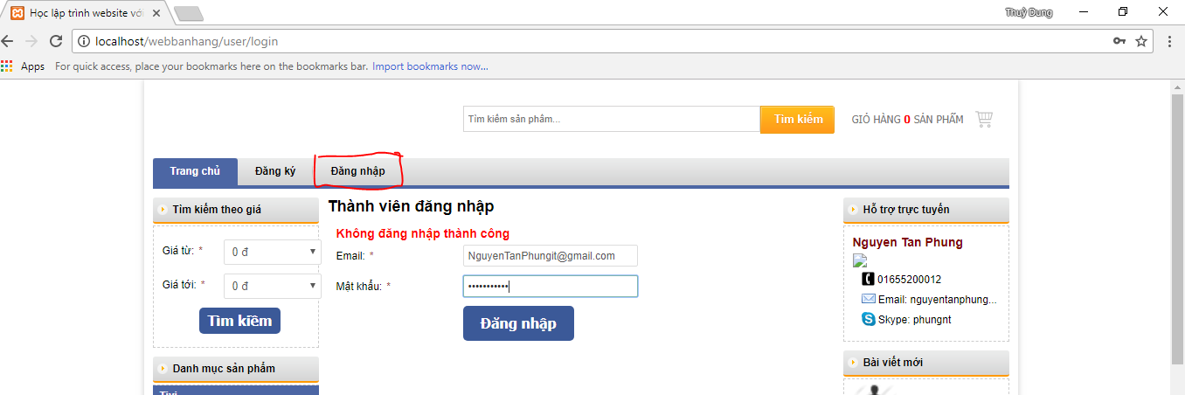

Giao diện Đăng nhập

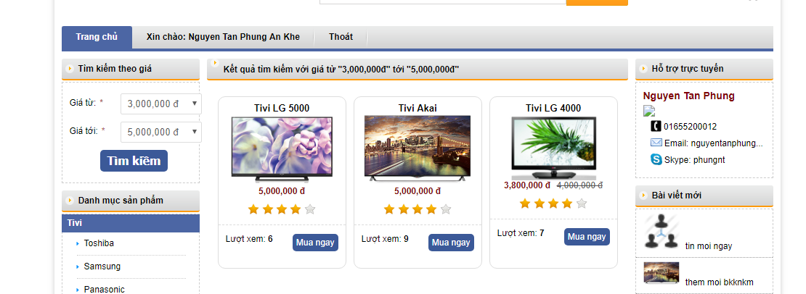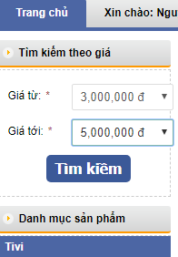

Giao diện Tìm kiếm sản phẩm theo giá

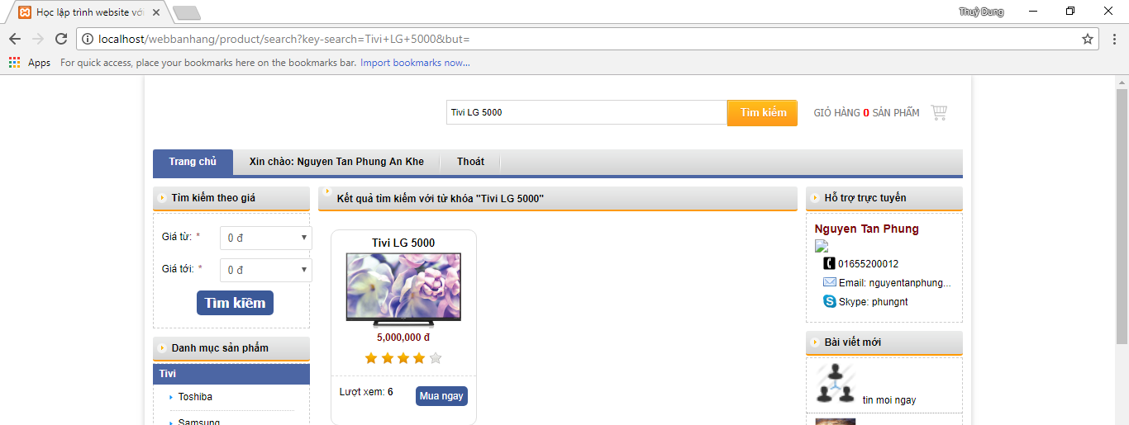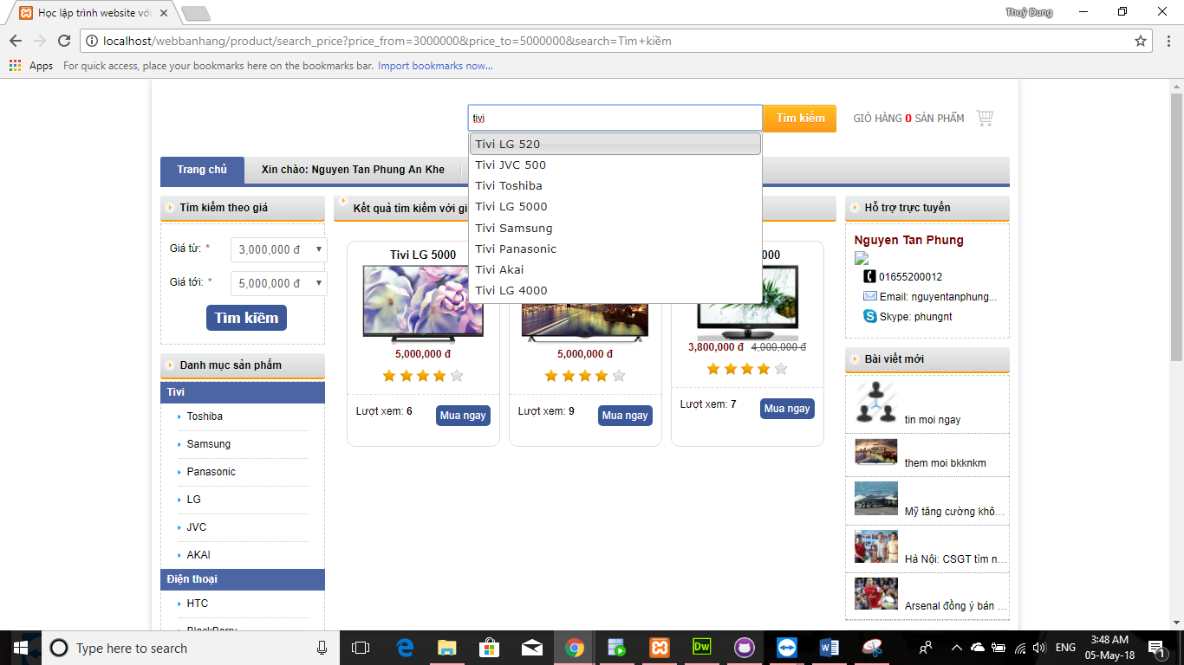

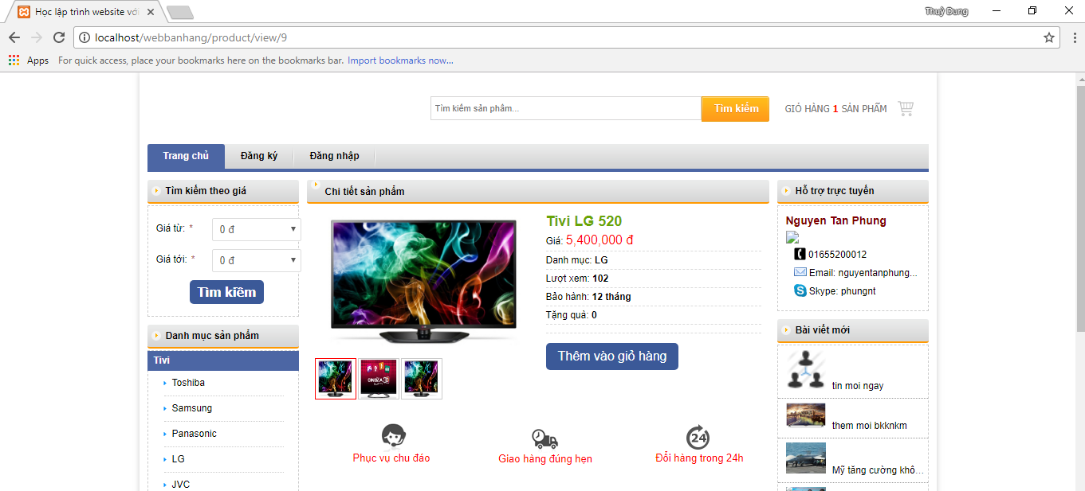Giao diện Tìm kiếm theo tên sản phẩm

Giao diện Xem chi tiết sản phẩm

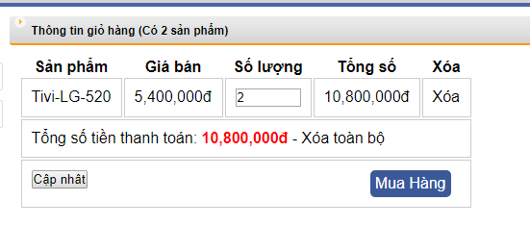

Giao diện Giỏ hàng

-Khi chọn vào Thêm vào giỏ hàng sẽ mở đến trang Giỏ hàng

-Chọn Cập nhật nếu có thay đổi về số lượng sản phẩm chọn mua

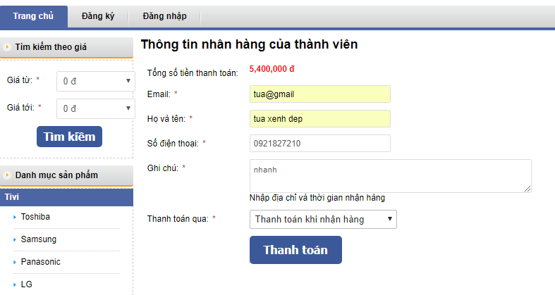

Giao diện Thanh toán

-Khi chọn vào Mua hang sẽ mở đến trang Thanh toán

## 1.2 Trang Quản lí dành cho Admin

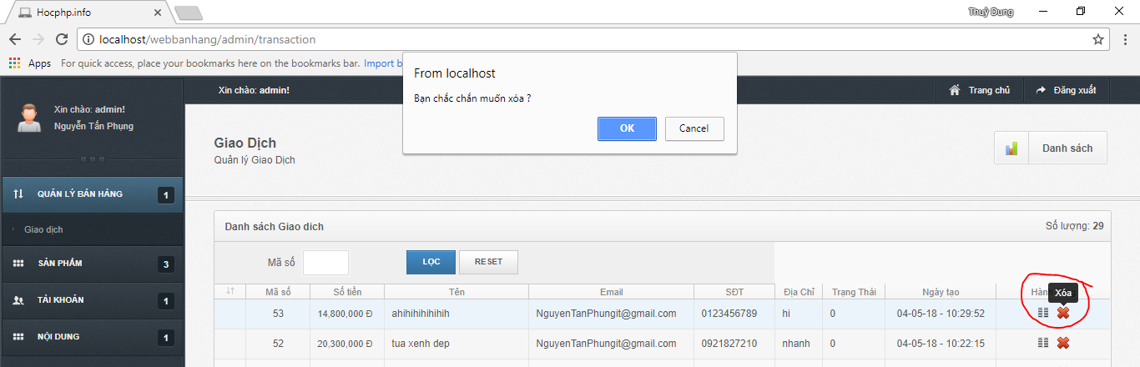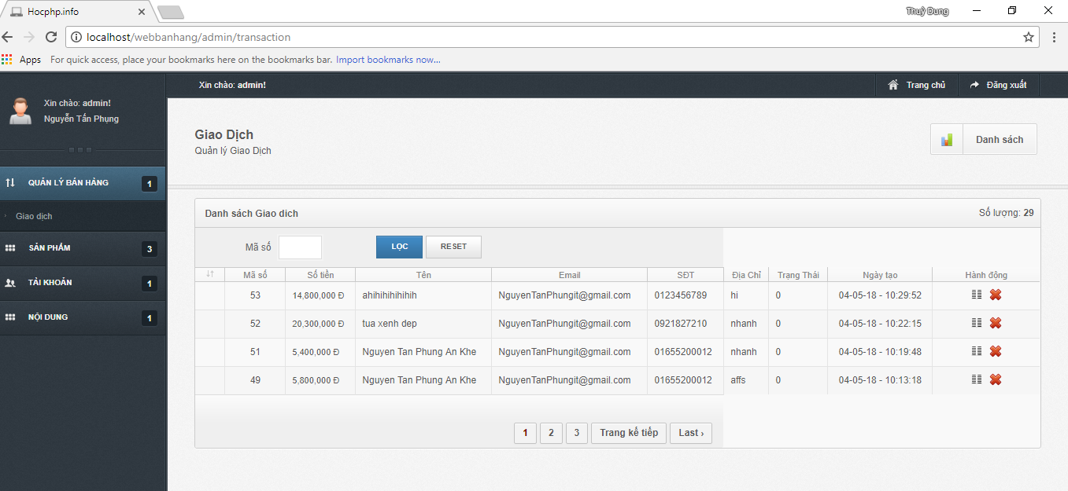Giao diện trang chủ trang dành cho Admin

Giao diện trang Giao dịch thuộc mục Quản lí bán hàng – để xem các dơn hang đặt thành công  
-Chọn dấu x đỏ đề xóa đơn hàng

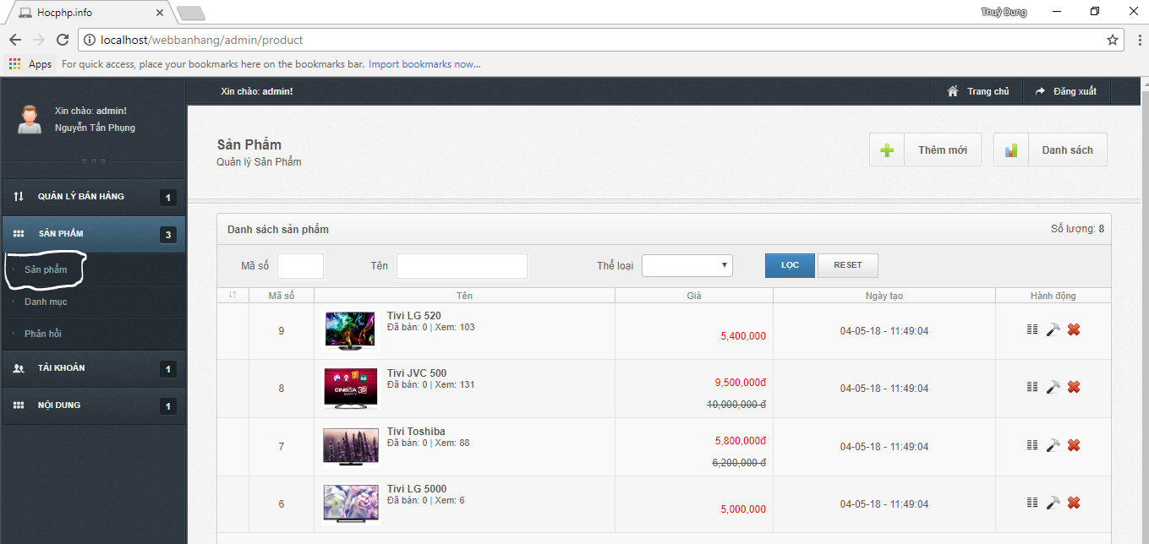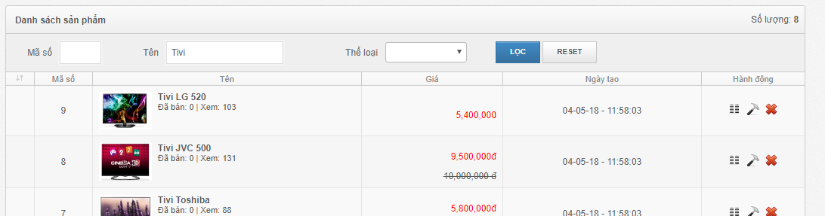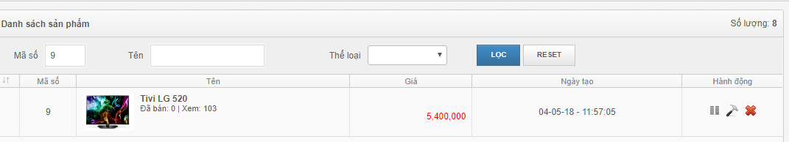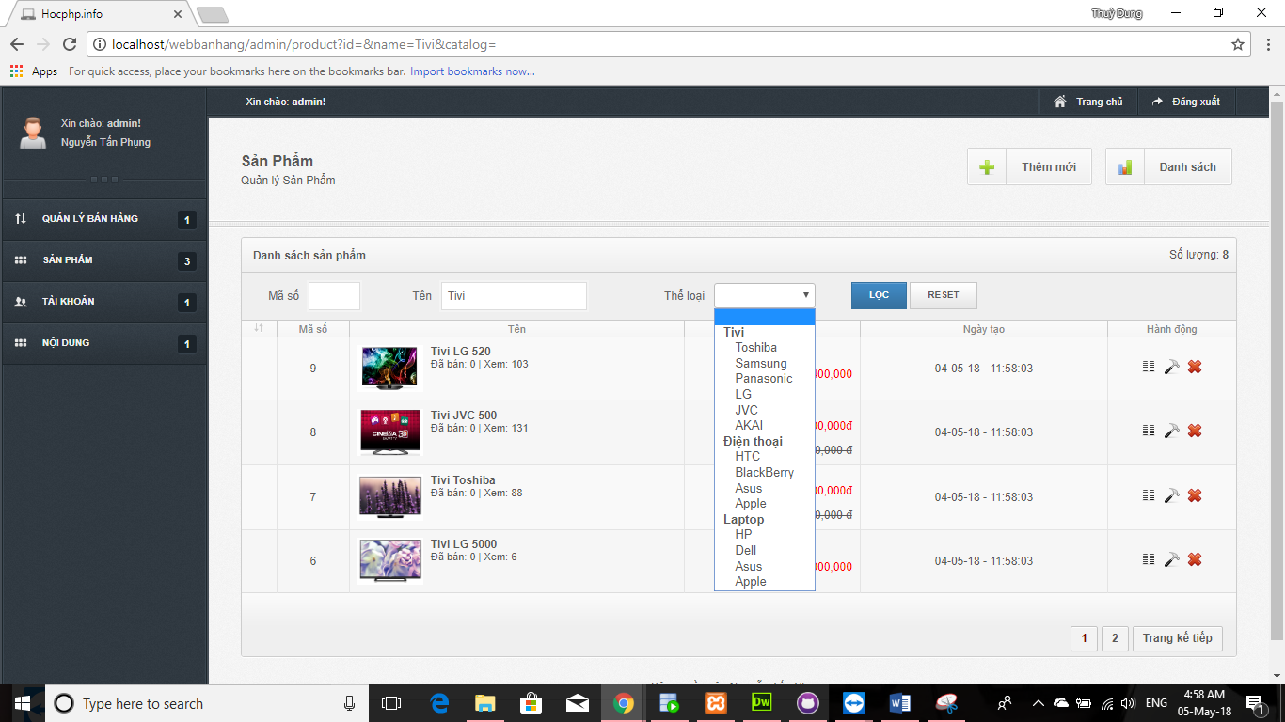

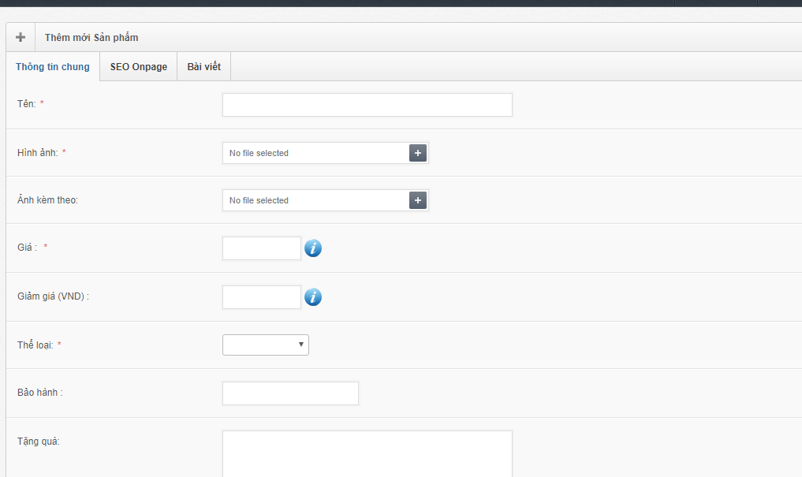

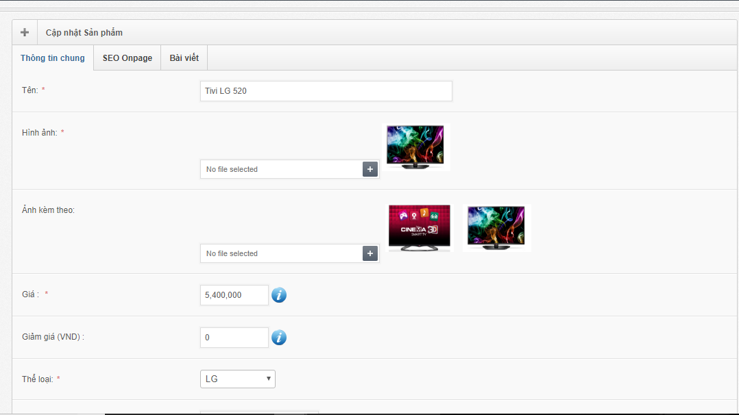

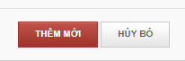Giao diện Sản phẩm thuộc mục Sản phẩm

-Có thể tìm kiếm theo stt SP hoặc theo tên SP hay theo Thể loại

-Chọn Cập nhật sẽ hiện giao diện cập nhật thông tin SP

-Chọn Thêm mới sẽ hiện giao diện them SP

-Chọn Xóa để xóa SP

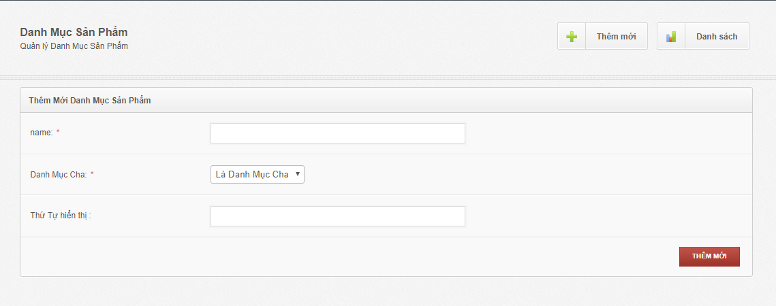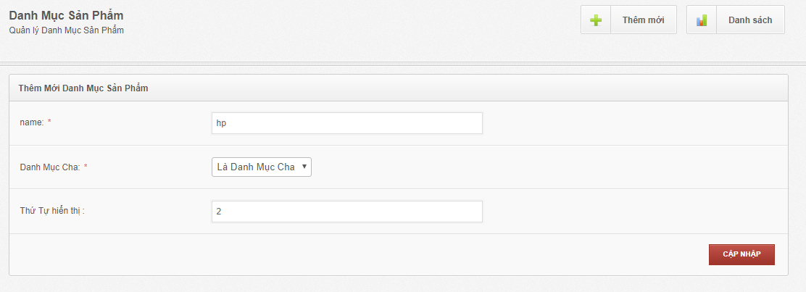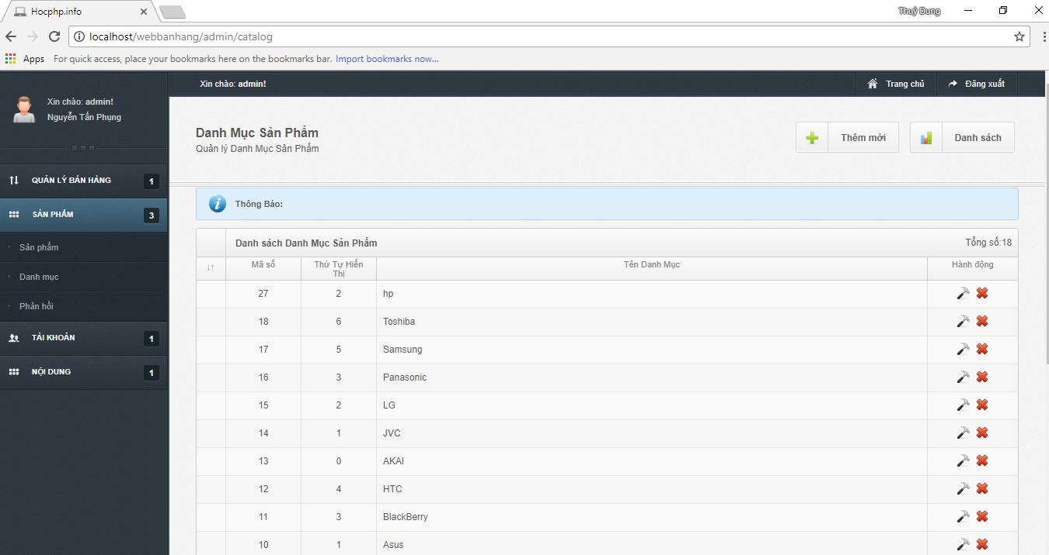

Giao diện Danh mục sản phẩm thuộc mục Sản phẩm

-Cũng có các chức năng Thêm mới, Cập nhật, Xóa

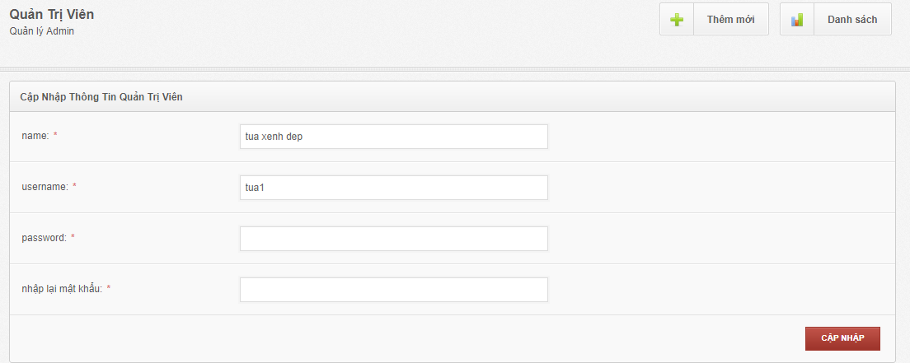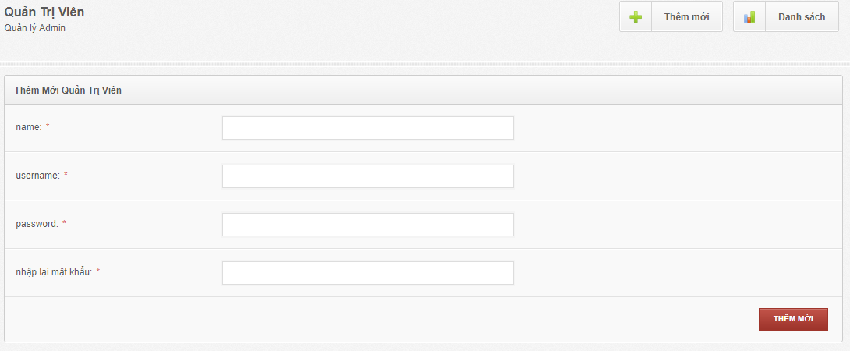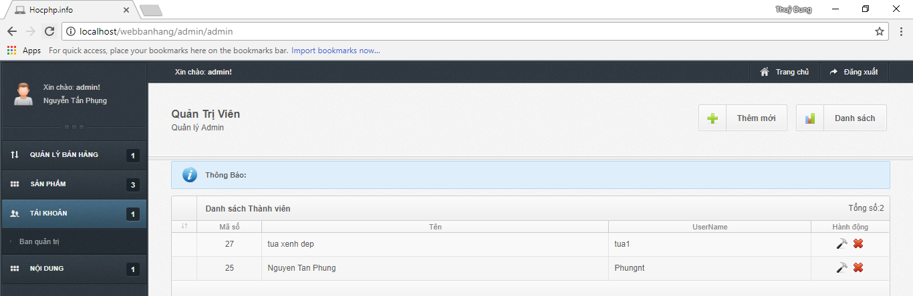

Giao diện Quản trị viên của mục Tài khoản

-Cũng có các chức năng như them, Xóa, Cập nhật

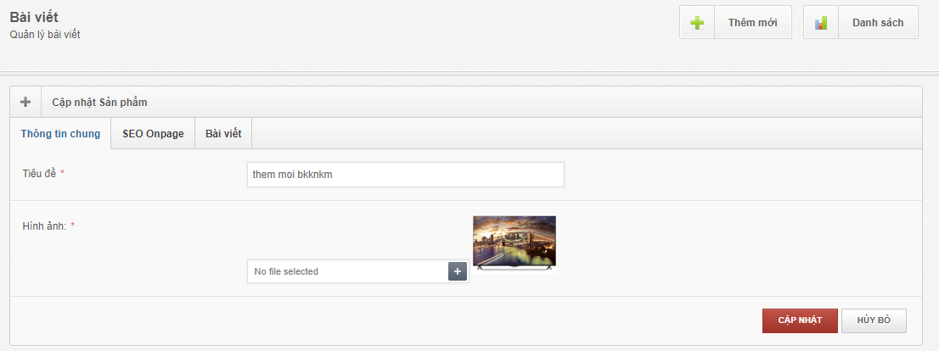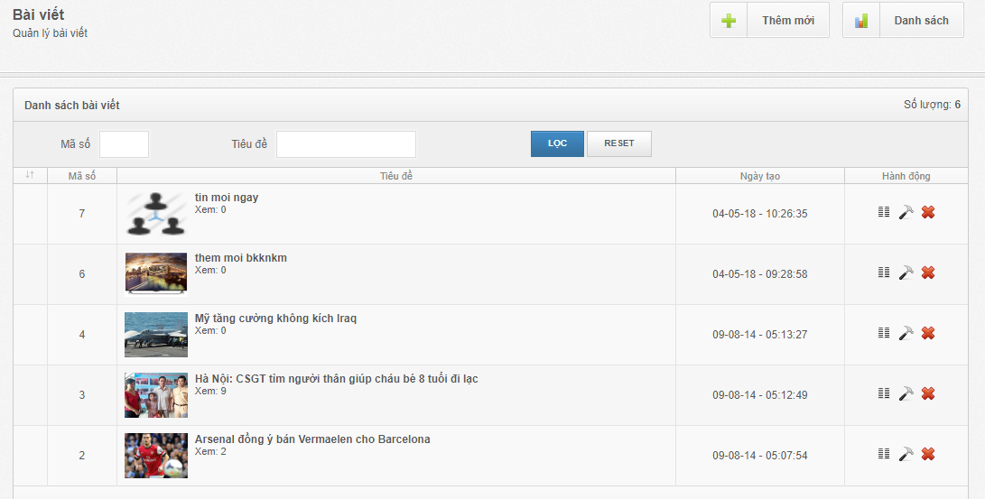

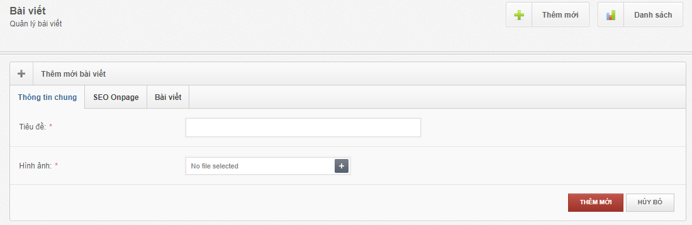

Giao diện Bài viết – Tin tức: cũng có các chức năng tương tự

# 2/ Danh mục bảng CSDL-ORACLE

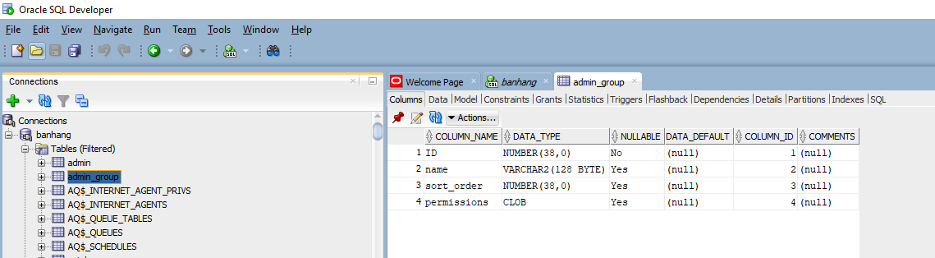Bảng Admin

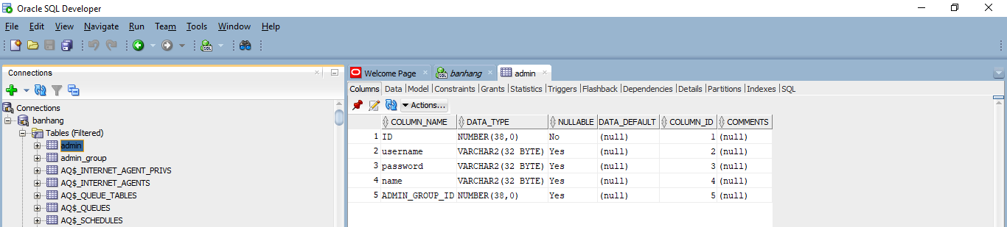Bảng Admn_group

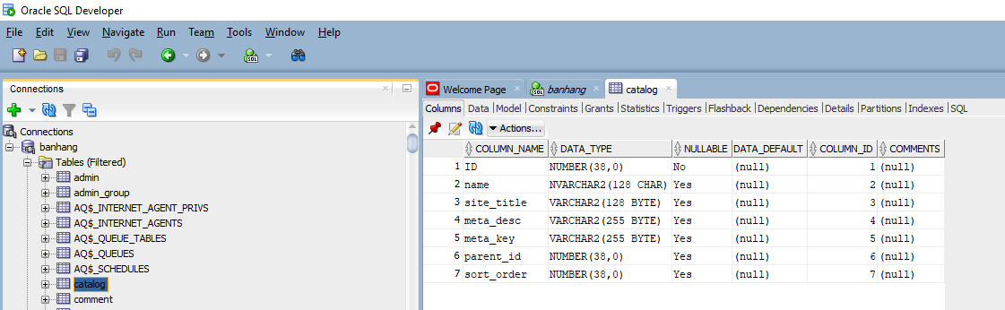

Bảng Catalog

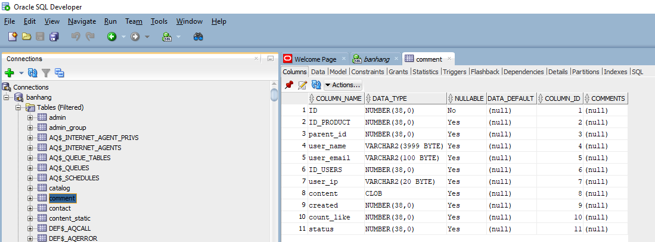

Bảng Comment

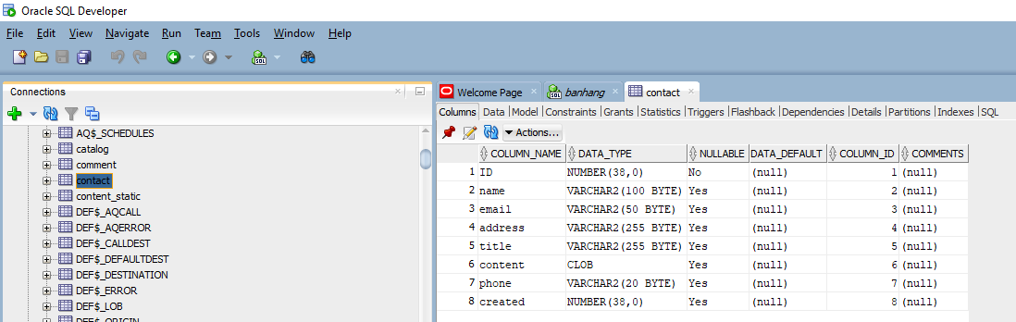

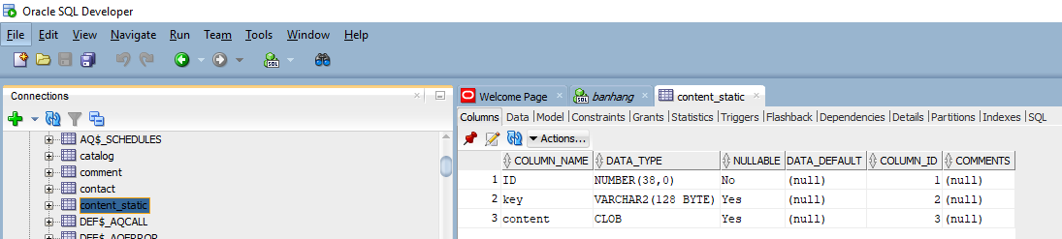Bảng Contact

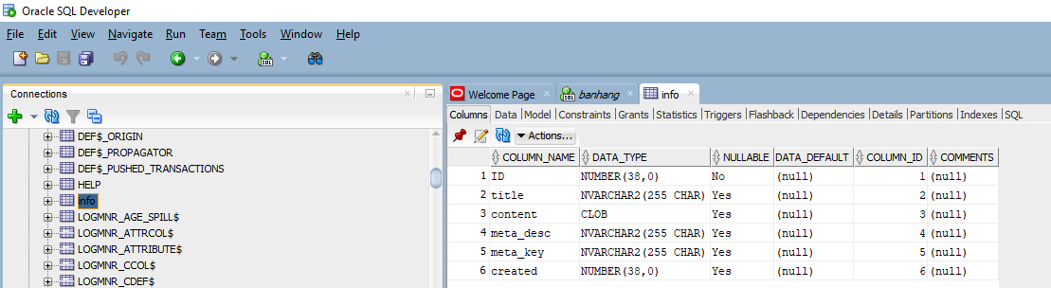Bảng Content_static

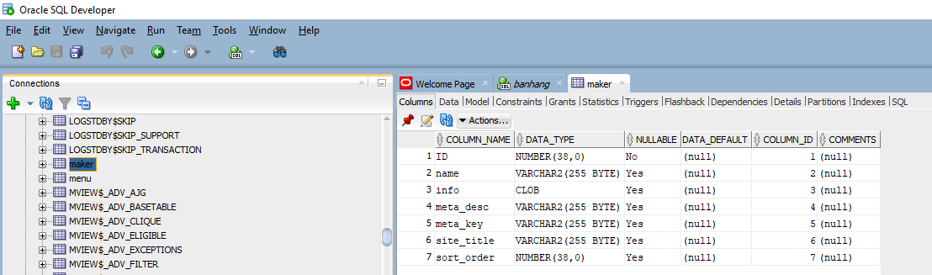Bảng Info

Bảng Maker

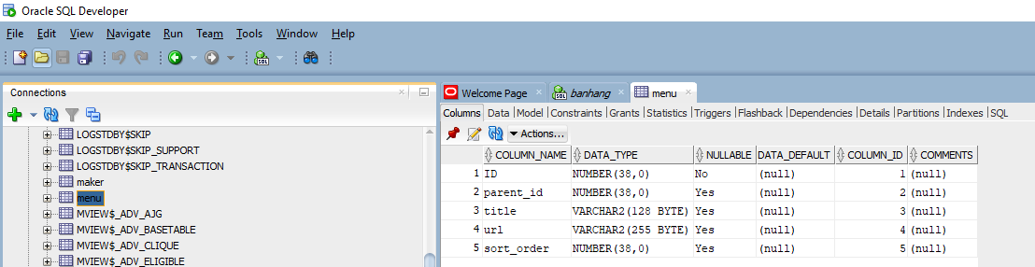

Bảng Menu

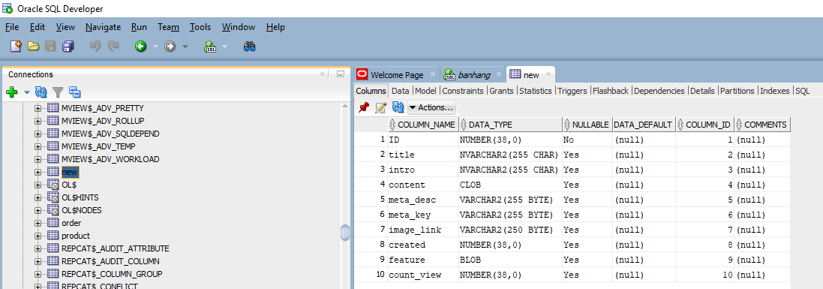

Bảng New

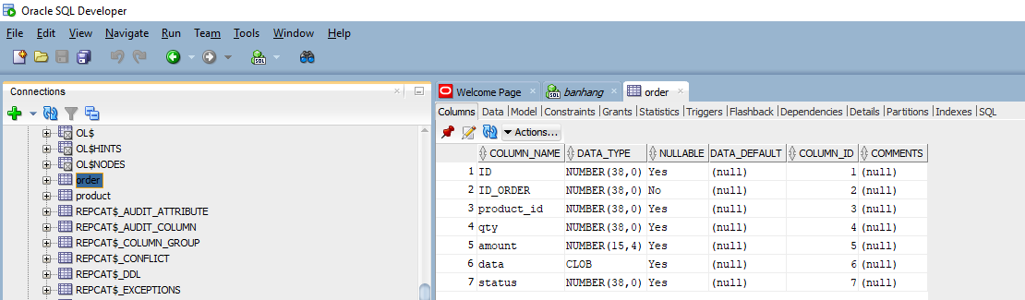

Bảng Order

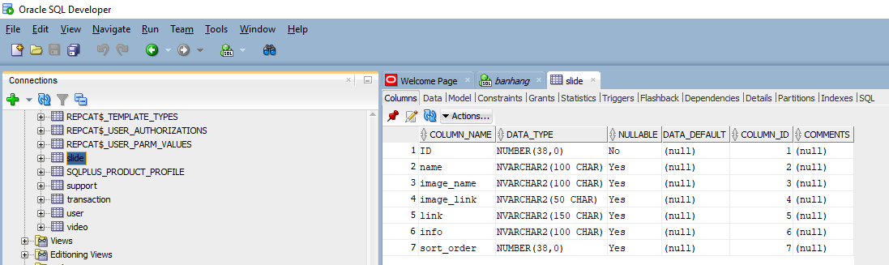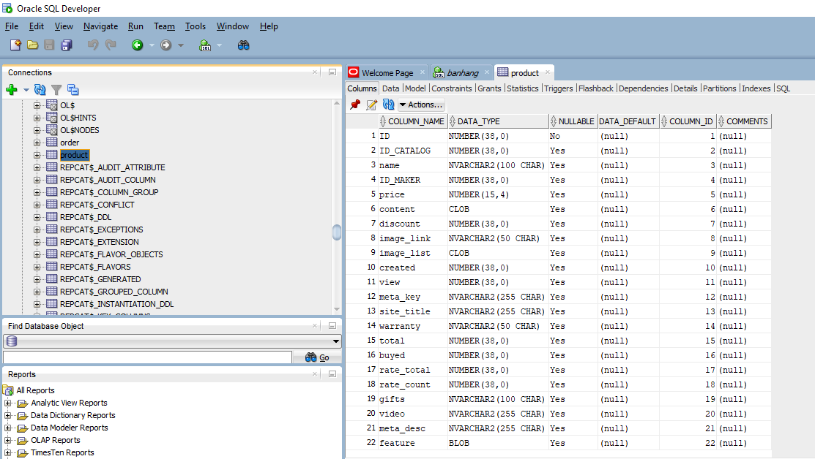Bảng Product

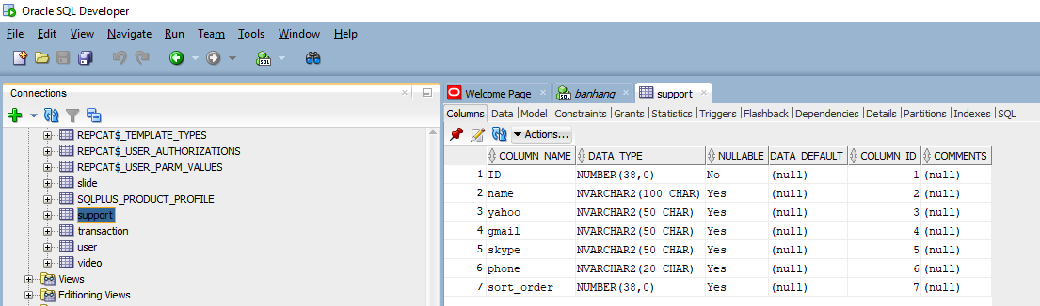

Bảng Slide

Bảng Sản phẩm thuộc tính

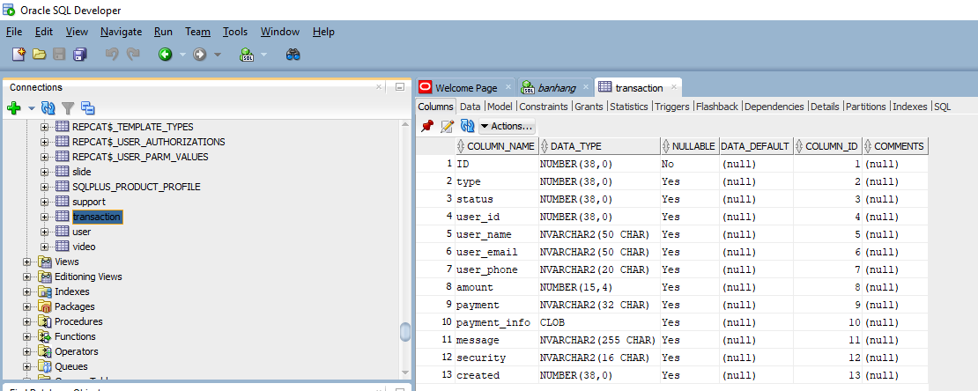Bảng Support

Bảng Transaction

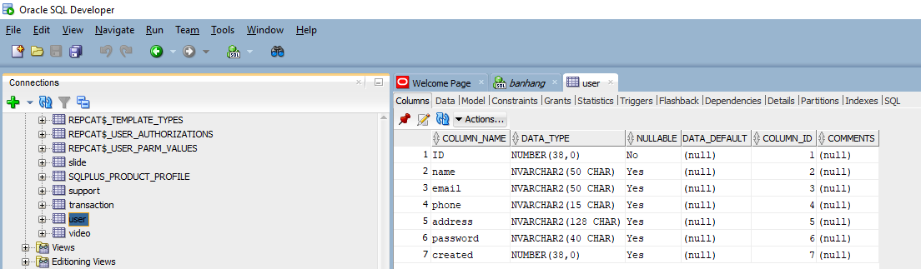

Bảng User

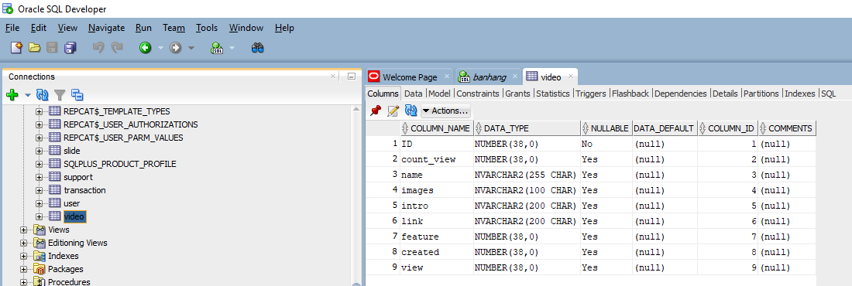 Bảng video

# 3/ Danh mục chữ viết tắt

* + CSDL: Cơ sở dữ liệu

# 4/ Chương 1: Giới thiệu Oracle

* 1. Giới thiệu về Oracle Database

Oracle là 1 hệ quản trị cơ sở dữ liệu quan hệ, được phát triển và phân phối bởi tập đoàn Oracle. Phần mềm này vẫn đang được phát triển tiếp lên những version cao hơn, và vẫn đang là 1 trong những phần mềm quản trị database hàng đầu thế giới, hiện tại Oracle Database đã lên đến version 12. Trước kia các version Oracle Database chỉ

được đánh số, bắt đầu từ version 8 trở đi có thêm ký tự phía sau version. Với version 8 và 9 là i (i **=** internet): 8i**,** 9i. Version 10 và 11 là g (g **=** grid): 10g**,** 11g. Version 12 mới nhất là c (c **=** cloud): 12c.

* 1. Giới thiệu về Oracle Sever

Oracle sever là một hệ quản trị csdl cung cấp nhiều công cụ trong việc quản lý thông tin. Oracle sever là một tập hợp các tập tin vật lý, tiến trình và những cấu trúc bộ nhớ dùng để thực hiện các yêu cầu truy xuất dữ liệu, thực hiên các thao tác phục hồi và lưu trữ dữ liệu khi cần thiết .

Oracle sever có thể chạy trên một hay nhiều máy tính với những mô hình khác nhau:

* + - Client-Application Server-Server
    - Client-Server
    - Host-Base

Các thành phần: Oracle Database, Oracle Instance

Oracle Database



Oracle Instance



Memory

Processes

File

File

# 5/ Chương 2: Giới thiệu website

* 1. Tổng quát về website bán hàng

Web bán hàng nội thất cho phép khách hang vào trang để xem sản phẩm, chọn mua và thanh toán qua tài khoản do khách đăng kí. Bên cạnh đó có một trang quản trị dành cho Admin quản lí nội dung hiển thị trên trang, đơn hang và các tài khoản

* 1. Đối tượng và quyền sử dụng hệ thống
* Khách vãng lai (Guest): có quyền tìm kiếm, xem chi tiết sản phẩm và tạo tài khoản.
* Khách hàng (Customer): có quyền tìm kiếm, xem, mua ( nếu đã đăng kí tài khoản) sản phẩm.
* Quản trị hệ thống (Admin): có toàn quyền trên hệ thống. Quản trị người dùng, thêm, sửa, xóa sản phẩm, quản lý, xét duyệt hóa đơn.
  1. CSDL

Phương thức kết nối:

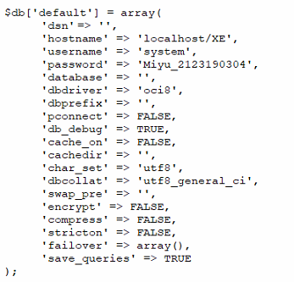

# Tham khảo

1. Ngôn ngữ PHP: <https://www.w3schools.com/php/default.asp>
2. CSDL Oracle:

<https://www.youtube.com/watch?v=GfVXtraeyfA&t=171s>

<https://www.youtube.com/watch?v=GfVXtraeyfA&t=171s>

<https://www.javatpoint.com/oracle-tutorial>

1. Phương thức kết nối Oracle với PHP:

<http://php.net/manual/en/function.oci-connect.php>

<http://php.net/manual/en/oci8.examples.php>

1. Link đồ án: <https://github.com/CDONhom14/BaoCaoNhom14.git>